

本科生实习报告

实习名称：网络工程18级生产实习
姓 名： 吴斌
学 院： 计算机科学与技术学院
专业班级： 网络工程1801
学 号： 18408020129
指导教师： 付立东 王丽雯
二O二二 年 1 月

基本信息
实习学生信息 | 姓名 | 吴斌 |  | 性别 | 男
实习学生信息 | 学号 | 18408020129 |  | 出生年月 | 2001 年 6 月
实习学生信息 | 学院 | 西安科技大学
实习学生信息 | 专业 | 网络工程 |  |  |  | 班级 |  | 1801
指导教师信息 | 姓名 |  | 性别 |  |  |  | 职称
指导教师信息 | 付立东 |  | 男 |  |  |  | 副教授
指导教师信息 | 王丽雯 |  | 女 |  |  |  | 工程师
实习单位信息 | 实习单位名称 |  | 单位地址 |  |  |  | 实习起至日期
实习单位信息 | 西安新智云时代信息科技科技有限公司 |  | 西安市高新一路正信大厦 |  |  |  | 自2021年12月27日  至2022年 1 月 7日
实习单位信息 |  |  |  |  |  |  | 自 年 月 日  至 年 月 日
实习单位信息 |  |  |  |  |  |  | 自 年 月 日  至 年 月 日
实习单位信息 |  |  |  |  |  |  | 自 年 月 日  至 年 月 日
实习单位信息 |  |  |  |  |  |  | 自 年 月 日  至 年 月 日

实习记录
周次 | 实习内容记录 |  | 病事假  记录
第  一  周 | 周一 | - 学习内容  1、安装和配置项目需要使用的工具软件。  2、大致了解了下软件开发流程。  3、认识了企业项目的需求分析步骤。  - 遇到的问题  1、无  2、无  3、企业项目做的不多，理解还不具体。  三、总结  万事开头难，可此次实习第一天没有想象的复杂。学习了企业软件的开发流程。对以后工作有很大帮助。非常不错。
第  一  周 | 周二 | 一．学习内容  1. 配置springboot案例  2. 分析springboot案例，前端配置JSP，集成Mybatis  二．遇到的问题  1、配置错误  2、依赖错误  3、输入错误  三．总结  今天的实习工作考验的是耐心和细心，因为急性子和马虎造成了很多错误，应趁早改正坏习惯。
第  一  周 | 周三 | 一．学习内容  1. 集成Mybatisplus。  2. 分析Mybatisplus案例，逆向生成代码  3. 学习Mybatisplus构造器等  二．遇到的问题  1、数据库字段不匹配  2、url不匹配  3、构造器理解不透彻  三．总结  今天算是对昨天知识内容的扩展延申。我们的实习工作正在稳步前进。要踏实，要总结。
第  一  周 | 周四 | 一、学习内容  1. 前后端分离开发概念  2. 讲师管理模块（后端B2C）  3. 环境搭建、项目开发、Swagger、逻辑删除、统一接口返回值  4. 学习Java的异常机制  二．遇到的问题  1、无来由的找不到包（编译成功）  2、Swagger提示没有basic url  三．总结  今天任务量较大，跟着做把代码抄一下其实不难，但总是运行出现问题。需要很多的耐心。更难的是理解和掌握背后的代码逻辑。有点思路了，但思路不很清晰。
第  一  周 | 周五 | 一、学习内容  1. 接触前端，认识ES6  2. 下载配置VSCode  3. 学习前端vue框架  二．遇到的问题  1、对前端未曾了解  2、无  3、框架理解不深入  三．总结  今天内容不是很难，只是想出效果的话无需改动教学代码就可以达到了。但是真正想自己开发前后端分离项目的话，还差不少。多练练吧。
第  二  周 | 周一 | 一．学习内容  1. 使用VSCode配置前端框架。  2. 配置ElementUI、nodejs、npm、babel转码工具、webpack。  3. 学习axios、ES6。初步达到前端调用后端接口的实现。  二．遇到的问题  1、之前未接触类似知识，了解不深刻，只是按照教程配置完成出效果了。还没有真正从原理上理解所学知识。  2、无  3、无  三．总结  虽然不打算从事前端甚至Java相关职业。但能几天时间就照猫画虎搭建出一个小工程。这让我不得不感叹互联网应用框架生态功能的强大。多学一些总不是坏事。
第  二  周 | 周二 | 一．学习内容  1. 首先学习完成昨天剩余的笔记第九项（搭建项目前端环境）。  2. 简单配置学习vue-element-admin-master框架。  3. 前端讲师管理模块开发，配置后台登录系统等等。  4. 主要是实现显示、添加、修改、删除讲师功能  二．遇到的问题  1、按照笔记一步步来，达到复现效果是没问题的。其中的原理只略懂一二。  2、函数名不匹配，绑定的saveOrUpdate，定义的是saveOrUpdateTeacher  3、无  三．总结  时间紧迫，匆匆忙忙先复现功能，再去深究吧。功能实现上来看这个小工程逐渐变得有意思了。
第  二  周 | 周三 | 一、学习内容  1. 开通配置阿里云OSS对象资源管理系统。  2. 配置使用nginx反向代理。  3. 编写前端控制模块，控制上传头像到阿里云。  二．遇到的问题  1、无  2、无  3、无  三．总结  临近尾声，感触很多。今日事今日毕的做事习惯和照猫画虎的改动精神（能通过改动现有代码实现自己的功能也是一种能力罢）是至此最大的收获。
第  二  周 | 周四 | 一、学习内容  1. 编写添加课程、课程管理模块。  2. 前端后端代码修改。  3. 课程分类模块，Easyexcel库的调用。（1.5日完成）  二．遇到的问题  1、可恶的js脚本代码，拼写错误不报错导致页面不跳转，排查一个多小时。  2、return url要用``，而不是 ’’。后者会导致调用不正确。导致课程未发布。  3、Tinymce :height 中间要空格，可能是个低级错误，可刚接触前端的我排查了半天。  三．总结  今天是感觉最好的一天，因为主观性变强了，个人工作量变大了。开始尝试改动前后端代码了。渐渐的摸到门路了。阿里云视频流前边模块都提早完成了。写完日志我去尝试上传视频。就这样，再会。
第  二  周 | 周五 | 一、学习内容  1. 成功通过阿里云视频点播（VOD）SDK搭建视频上传模块。  2. 编写视频上传逻辑，删除课程小节逻辑。  3. 了解和简单配置nacos微服务。  二、遇到的问题  1、jar包存在版本问题，导致上传失败。  2、nginx忘记配置8003端口，导致前端调用失败。  3、无  三、总结  尾声已至，说说收获吧。勤奋和耐心求真这俩种品质是我在实习过程中认识到了其重要性的。为什么快结束了有人才开始着急忙慌？不用说的太明了；所以勤奋很重要。示例代码存在问题，怎么办？大胆假设，小心求证。年轻要勇于试错，踏下心来，细心排查，一定会解决的。

实习报告
- 实习项目介绍
1．项目简介
乐乐课堂（lelelesson）项目是一个定向开发的在线教育项目。它面向于师生家长群体，它搭建在网站上无需下载安装，提供给家长、教师、学生三种用户群体简便高效的人机接口。
面向老师：提供教学视频上传等定制功能。
面向学生：提供加入班级、在线观看视频及视频下载功能。
面向家长：提供查看孩子成绩、观看进度、答案解析功能。
2．项目背景
因市面上在线教育平台无法满足教育机构的定制需求，故大多中小型教育机构采用竞投标的形式委托给外包公司或独立外包技术人员，达到需求驱动开发的目的。
此次短暂的实习期间我们通过庞大的技术生态，采用前后端分离的方式来模拟搭建
一个在线教育服务平台。
- 项目设计
- 需求分析
因其用户群体庞大单一，可分为学校（教师）的需求、学生的需求（大多是被动需求）、
家长需求（大概率是被动需求）。我们逐一分析。
学校需求（教师需求）：以管理学生为主，存在学生管理、发布课程、上传教学用视频、发布考试等基本需求。另外学校方面还存在教师信息维护和修改的需求。
学生需求：以在线学习为主，存在观看及保存教学视频、选课、信息申请变更等基本需求。
家长需求：更单一，以关心孩子成长为主，存在接受学校通知、查看孩子成绩、查看孩子表现等表面需求。
- 个人负责模块
我在本次实习项目中所有工作或多或少都有参与，主要负责后端框架的利用及开发以及和前端的信息和需求对接。
其中讲师管理模块、课程分类管理模块、课程发布模块、云上传模块是由我全权负责编写维护。
- 概要设计
（1）项目环境：Windows10专业版。可兼容低版本及家中版Windows系统。
（2）开发工具：IDEA2020.1.1、JDK1.8.0、MysqlServer5.5、Navicat工具、VSCode等。
（3）技术架构：（分为后端架构、前端架构等）
后端技术：orm、mvc、Spring、maven、Swagger等。
前端技术：vue、elementUI、nodejs、npm等。
其他技术：云技术、版本管理控制工具SVN等。
（4）*后端重点技术介绍：（选择其中的orm和mvc）
orm：对象关系映射（英语：Object Relational Mapping，简称ORM，或O/RM，或O/R mapping），是一种程序设计技术，用于实现面向对象编程语言里不同类型系统的数据之间的转换。从效果上说，它其实是创建了一个可在编程语言里使用的“虚拟对象数据库”。如今已有很多免费和付费的ORM产品，而有些程序员更倾向于创建自己的ORM工具。
mvc：分为model层、view层和controller层。本次项目中view（显示）层主要是前端。model层主要存储数据库中的数据，其中此时model和orm中的object是重合的。控制器则由我自己编写完成实体和视图的关系。我们让一个实体（对象）对应表中的一行数据。
（5）功能模块设计：
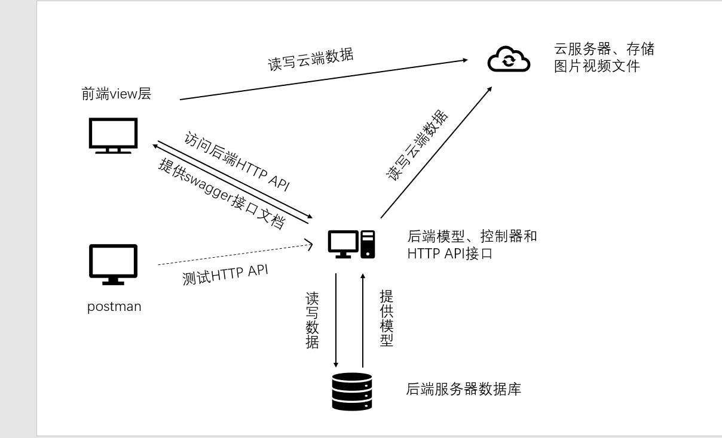
图1（项目基础框架图）
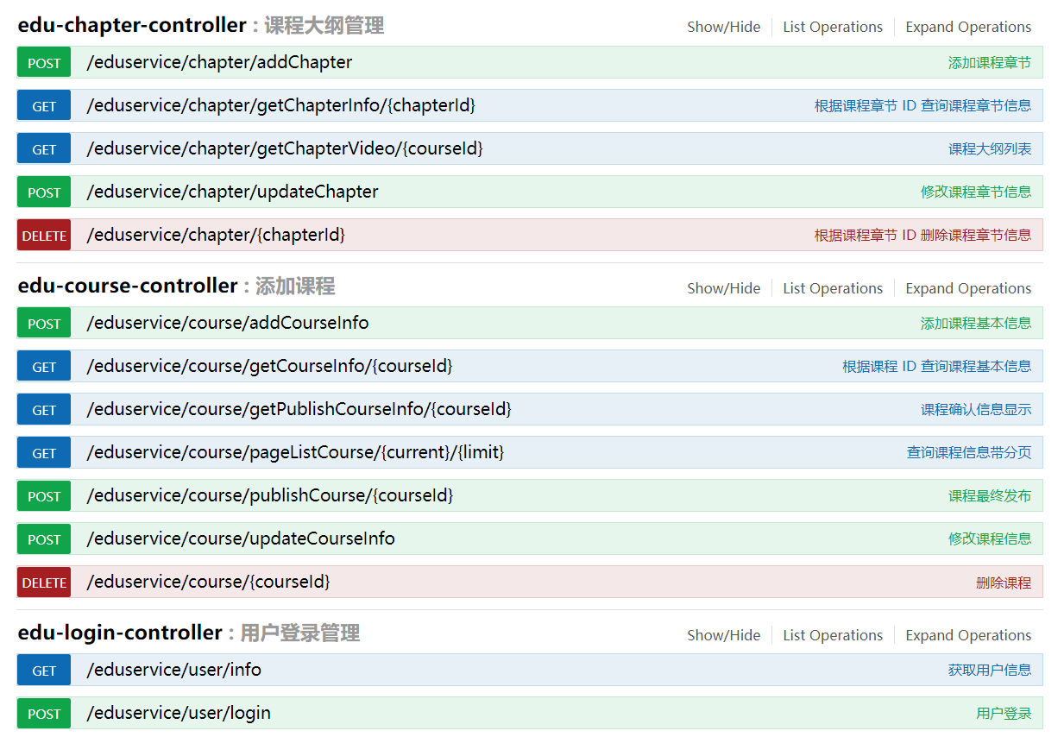
图2（service-edu所有模块截图1）
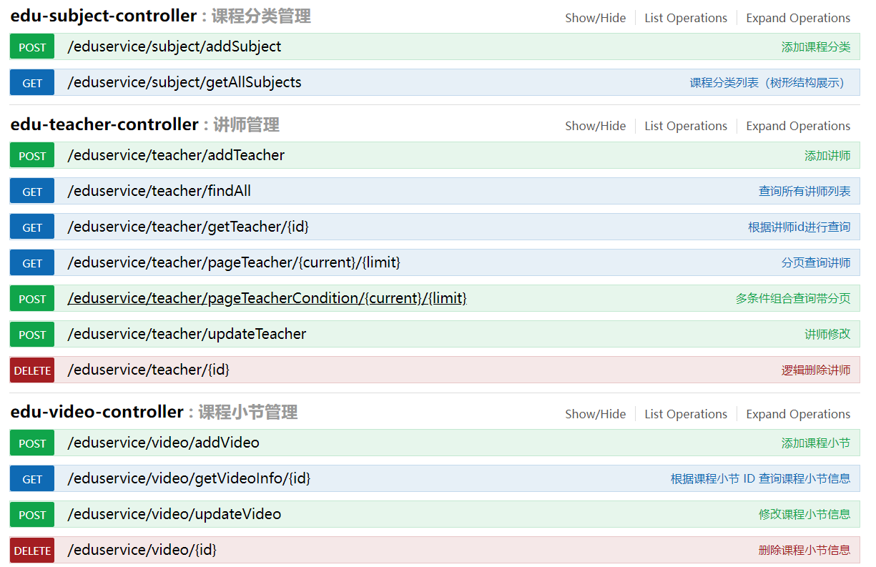
图3（service-edu所有模块截图2）
图4（service-oss阿里云上传文件模块）
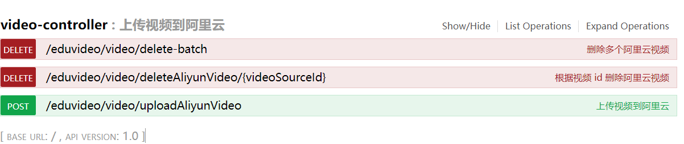
图5（service-video视频上传模块）

用户登录管理模块：负责网页用户群体的登录和分类（未实现）。
讲师管理模块：负责新增讲师、讲师信息的维护、删除讲师和查询讲师。
课程分类模块、课程大纲和小节模块：主要负责学校（教师）发布课程时，对待上传课程进行分类和章节管理。
阿里云文件上传模块（视频上传）：用户请求到的教学视频资源，提前在学校（教师）上传视频时存到云服务器上。

- 项目实现
1.讲师头像上传功能实现流程：
（1）开通阿里云OSS（对象存储）服务，确保我们能把图片资源存到云服务器上。
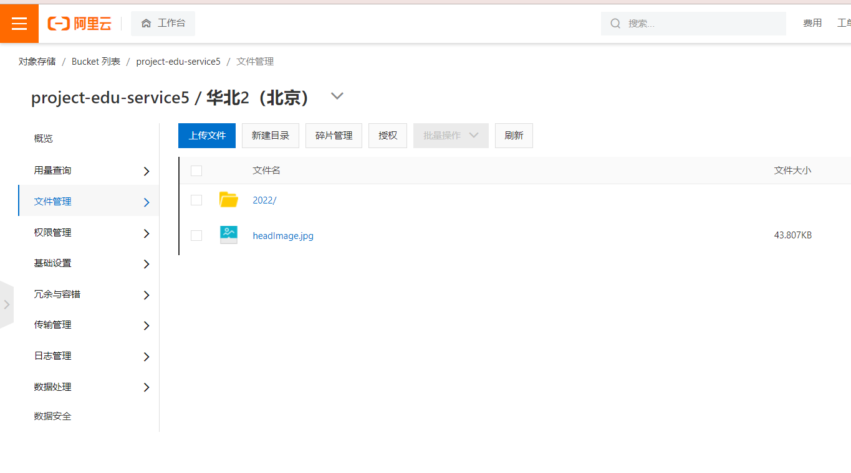
（2）添加文件上传模块，编写后端接口HTTP API。
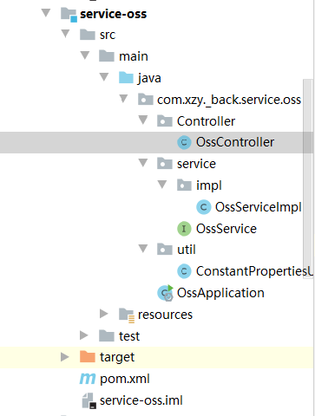

（3）配置文件下添加以下内容。

# 服务器端口号
server.port=8002
# 阿里云 OSS
# 节点地址
aliyun.oss.file.endpoint=oss-cn-beijing.aliyuncs.com
# 个人accessKeyId
aliyun.oss.file.keyid=LTAI5tCYuDN46ZeDhsXhQ6b9
# 阿里云个人accessKeysecret
aliyun.oss.file.keysecret=LdAfYTwiG1ftyBnL74ew5VP8QOAiyr
# bucket可以在控制台创建，也可以使用java代码创建
aliyun.oss.file.bucketname=project-edu-service5
（4）swagger简单自测接口，能够成功运行说明后端接口提供无误，继续编写前端调用接口处逻辑代码。
<el-form-item label="讲师头像">
<!-- 头衔缩略图 -->
<pan-thumb :image="teacher.avatar" />
<!-- 文件上传按钮 -->
<el-button type="primary" icon="el-icon-upload" @click="imagecropperShow = true">更换头像</el-button>
<!--
v-show：是否显示上传组件
:key：类似于id，如果一个页面多个图片上传控件，可以做区分
:url：后台上传的url地址
@close：关闭上传组件
@crop-upload-success：上传成功后的回调 -->
<image-cropper
v-show="imagecropperShow"
:width="300"
:height="300"
:key="imagecropperKey"
:url="BASE_API + '/eduoss/file/upload'" // 调用后端接口
field="file"
@close="close"
@crop-upload-success="cropSuccess"/>
</el-form-item>
<el-form-item>
<el-button :disabled="saveBtnDisabled" type="primary" @click="saveOrUpdate">保存</el-button>
</el-form-item>
（5）成功运行并执行功能。
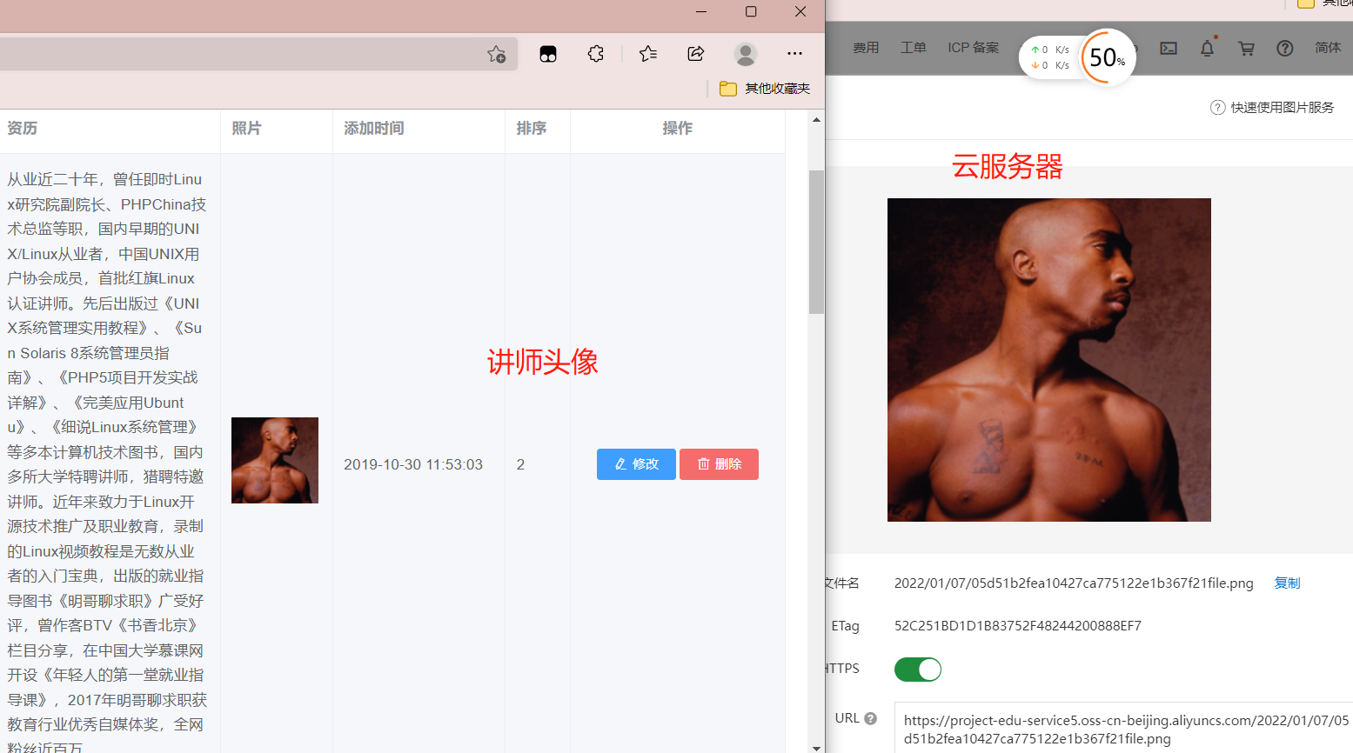

2.(教学)视频上传功能实现流程：
（1）开通阿里云视频点播服务，确保我们可以把视频资源上传到云服务器上。
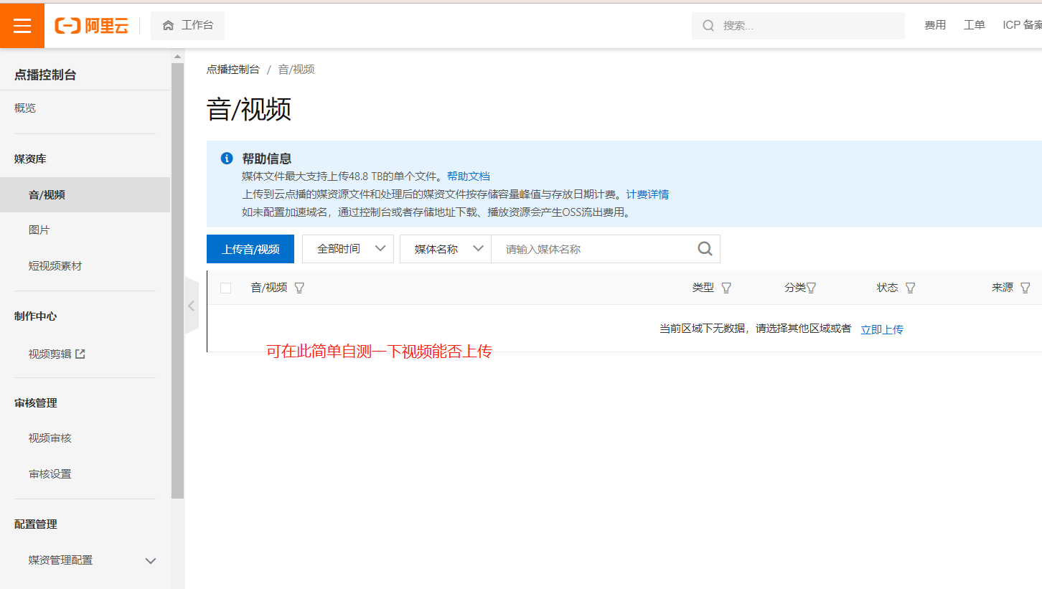（2）添加service-video模块，下载SDK，引入jar包，编写后端HTTP API代码。
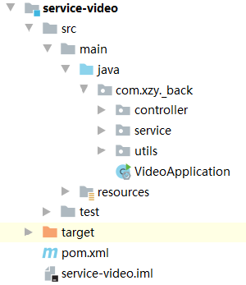
（3）下载SDK后，并引入lib文件夹下所有jar包后添加以下依赖。
<dependency>
<groupId>com.aliyun</groupId>
<artifactId>aliyun-java-sdk-core</artifactId>
<version>4.5.1</version>
</dependency>
<dependency>
<groupId>com.aliyun.oss</groupId>
<artifactId>aliyun-sdk-oss</artifactId>
<version>3.10.2</version>
</dependency>
<dependency>
<groupId>com.aliyun</groupId>
<artifactId>aliyun-java-sdk-vod</artifactId>
<version>2.15.11</version>
</dependency>
<dependency>
<groupId>com.aliyun</groupId>
<artifactId>aliyun-sdk-vod-upload</artifactId>
<version>1.4.14</version>
</dependency>

（3）用swagger自测发现能够正常上传视频，那么开始编写前端代码。在发布课程中添加小节功能中可上传视频。
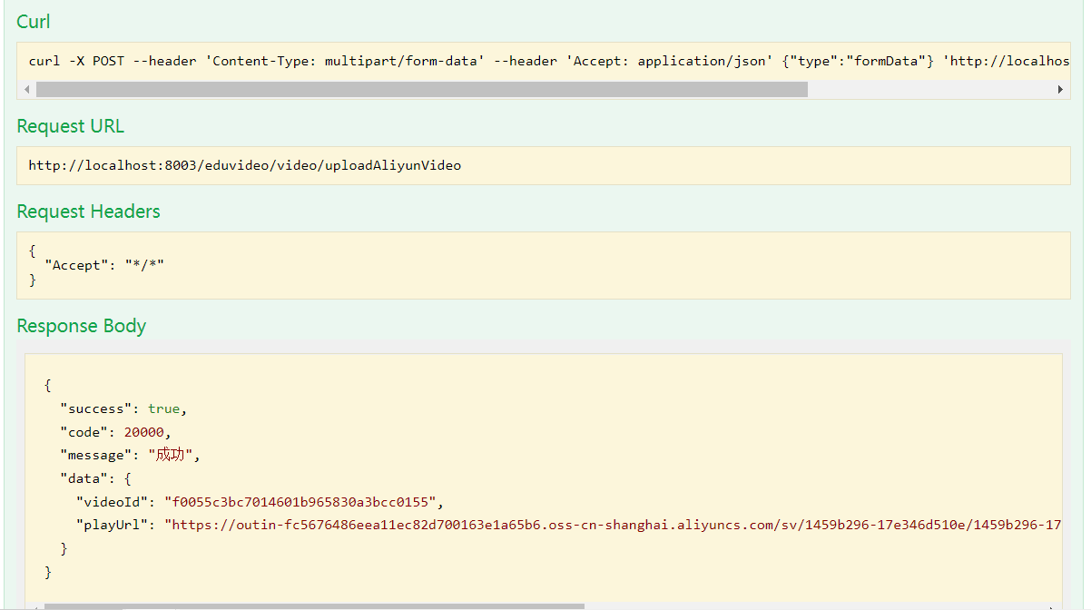
前端代码节选：
// 删除课程小节对应的视频
handleVideoRemove() {
// 调用接口的删除视频的方法
video.deleteAliyunVideo(this.video.videoSourceId).then((response) => {
// 提示信息
this.$message({
type: "success",
message: "删除视频成功!",
});
// 把文件列表清空
this.fileList = [];
// 把video视频id和视频名称值清空
// 上传视频id赋值
this.video.videoSourceId = "";
// 上传视频名称赋值
this.video.videoOriginalName = "";
});
},
// 点击×调用这个方法
beforeVideoRemove(file, fileList) {
return this.$confirm(`确定移除 ${file.name}？`);
},
//上传视频成功调用的方法
handleVideoUploadSuccess(response, file, fileList) {
// 上传视频id赋值
this.video.videoSourceId = response.data.videoId;
// 上传视频名称赋值
this.video.videoOriginalName = file.name;
console.log("列表：" + this.fileList);
},
handleUploadExceed() {
this.$message.warning("想要重新上传视频，请先删除已上传的视频");
}

（5）在网页中调用接口确认无误，可以正常上传视频到阿里云。
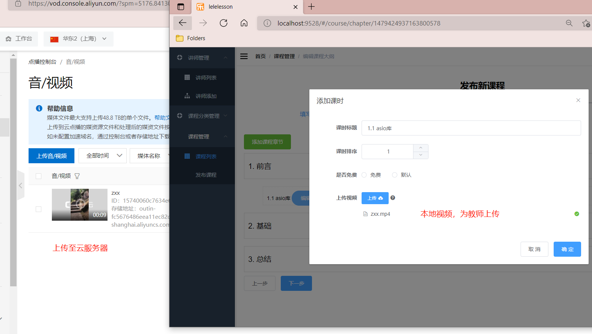

至此，云模块（头像上传、视频上传）编写无误。

- 实习总结
- 技术层面：
从无到有实打实的跟着做了俩周的时间，磕磕绊绊。算是跟着做了一个小项目。我不打算从事前端甚至Java方向，但还是收获颇多。首先，有C++基础，java语言看起来并不难理解。凭借强大的HTTP API相关生态，很多开发人员常用的框架都已经很成熟。基于框架开发确实很舒服，不去关心底层实现直接站巨人肩膀上。很好很棒的体验。
- 团队协作方面：
其实我之前有实习经历，对于团队是很看重的。这次生产实习可能只是加深我的观念吧。出于好团队出好产品的观念，从一开始我就积极在跟班上表现比较好的同学表明组队意向。跟勤奋刻苦拎得清的人打交道是一件愉快的事。而实习过程和结果也更能印证这一点。我们组积极讨论、尝试解决问题的场面是我的兴奋剂。这真的很好，不只是在组队完成作业或者工作上，有一个好的队友就已经赢了开局了。
- 遇到的问题和解决方式：
实话实说，我自认为我有着比较不错的问题定位能力。当然，这跟对于流程的熟悉是分不开的，并不是天赋或者什么。所以大多数时候，通过思考也好，查阅资料也好；我都能解决自己的问题，并且大多数时候可以帮助别人解决问题。这对理解能力、表达能力、分析能力都是锻炼吧。所以遇到问题时，我很乐意自己先动手尝试解决问题而不是求助他人。又所以我很愿意帮助他人解决问题。
举例说明吧：前端代码有一块无法完成界面跳转，而那一块有俩处＇return url＇，第二处无误，第一处存在问题，通过仔细的对比，发现url要用``引住而不是’’。再比如在编写阿里云视频点播服务时，包没有问题，编译也通过；无法跳转界面。通过仔细的思考，才发觉是nginx没有代理8003端口。我们只给了前端提供了统一的9001端口访问。
- 心得体会
俩周了，确实存在不少体会和感悟。简单总结一下，为了完成报告也为了自己能有迹可循。首先我保证这俩周十天的时间我在认真上课，每一行代码每一处改动都是思考产物。这才足够支持我在这里自己动手写下这么多感悟。
首先是勤奋的作用，勤能补拙不是说说而已，九点钟了还有不少大学生躺在被窝挂着听课，等到最后一天晚上赶工，这怎么可能做的好理解透彻呢？所以排在第一位的应当是勤奋，或言之是态度。态度决定不了一切，但决定大多数。
其次是良好的执行力，有同学五点钟就起床打算做昨天落下的课程内容，结果呢？玩到中午，等到后天再补内容。这怎么能按时完成呢？这也是为什么我在这做最后的总结工作，而有的人代码还没跑通，甚至环境还没搭好的原因。
勤奋和执行力俩道门槛就已经筛掉大部门来者了。如果你有自认为还不错的活力和执行力，那么找到并留在一个好的Team就变得很重要。环境决定不了人，但环境影响人。就本次生成实习而言，如果有四五个活力好执行力强的队友，首先沟通成本会降低。所以好的团队对于一个很自觉的人很重要。
最后我想说的是耐心和好心态的必要性，大多数代码都是开发者来编写。包括库和模板，所以一切错误都是有迹可循的。抱着这样的想法去迎战大大小小的问题至关重要。你只要耐心耐心再耐心，把所有出错的可能一一排除掉，问题迎刃而解。耐心和好的心态往往同时出现，被烂代码折磨几次就不耐烦明显是一个好的开发人员绝不应当有的表现。
总结，团队协作小组作业已不是第一次了，这次生产实习再次深化了我一直以来的观念。那就是：要实现主观意义上的成功很简单，你只需要足够自觉，把自己做到足够好，然后找到并留在一个好的团队。

实习学生签名:
时 间: 2022 年1 月 7 日

指  导  老  师  意  见 | 考查  项目 | 考 察 内 容 | 优 | 良 | 中 | 及格 | 不及格
指  导  老  师  意  见 | 思想  品德 | 品行、作风、公德素质等
指  导  老  师  意  见 | 业务  能力 | 理论知识、分析与解决问题的能力、实际操作技能、文字处理、口头表达、计算机应用、人际关系、工作效率等
指  导  老  师  意  见 | 工作学习态度 | 主动性、责任心、服务态度、求知欲等
指  导  老  师  意  见 | 劳动  纪律 | 遵守各项规章制度（包括业务和行政的规定），迟到、早退、旷工等情况
指  导  老  师  意  见 | 实习报告 | 实习报告撰写的质量
指  导  老  师  意  见 | 综合 同学自 年 月 日至 年 月 日在 （单位）的实习表现，认定其实习综合表现为：  优秀（ ）良好（ ）中等（ ）及格（ ）不及格（ ）  指导教师签名（章）：  2022年 1 月 10 日
教研室主任意见 | 情况属实。  教研室（系）主任签名（章）：  2022年 1 月 12 日
注意事项：1、本表需用黑色碳素笔填写，要求实习生本人亲自填写，书写清楚工整（打印需本人签字）；
2、指导老师可以是本校指导老师，也可以是实习单位（企业）技术人员；
3、此表建议用A4纸双面打印，可根据报告内容自行加页，该表将做为实习考核的重要依据和教学资料保存。
4、以上内容均需真实填写，不得弄虚作假，如有作假，此实习报告无效；

